

* Creo que puedo aprender y aprenderé.
* Ven a clase a tiempo, listo para aprender.
* Conocer y seguir las expectativas de la escuela.
* Respetar a mi escuela, compañeros de clase, personal y familia.
* Reserva tiempo todos los días para revisar mis tareas escolares.
* Pida ayuda cuando la necesite.

**A.G. Cox Middle School** A.G. Cox se dedica a la **preparación**

**Estudiantes de secundaria y más allá, inspirándolos a crecer académica y socialmente, y empoderándolos para que se conviertan**

**ciudadanos productivos.**

**COMPROMISO DE LOS ESTUDIANTES**

**COMPROMISO DE LOS PADRES I**

**Considerado**

* Hable con mi hijo regularmente sobre el valor de la educación.
* Comuníquese con la escuela cuando tenga una preocupación.
* Asegúrese de que mi hijo asista a la escuela todos los días, a tiempo.
* Apoye las expectativas de la escuela.
* Monitorear el progreso de mi hijo en la escuela.
* · Apoyar y asistir a eventos escolares cuando sea posible.
* Respetar a la escuela, al personal, a los estudiantes y a las familias.

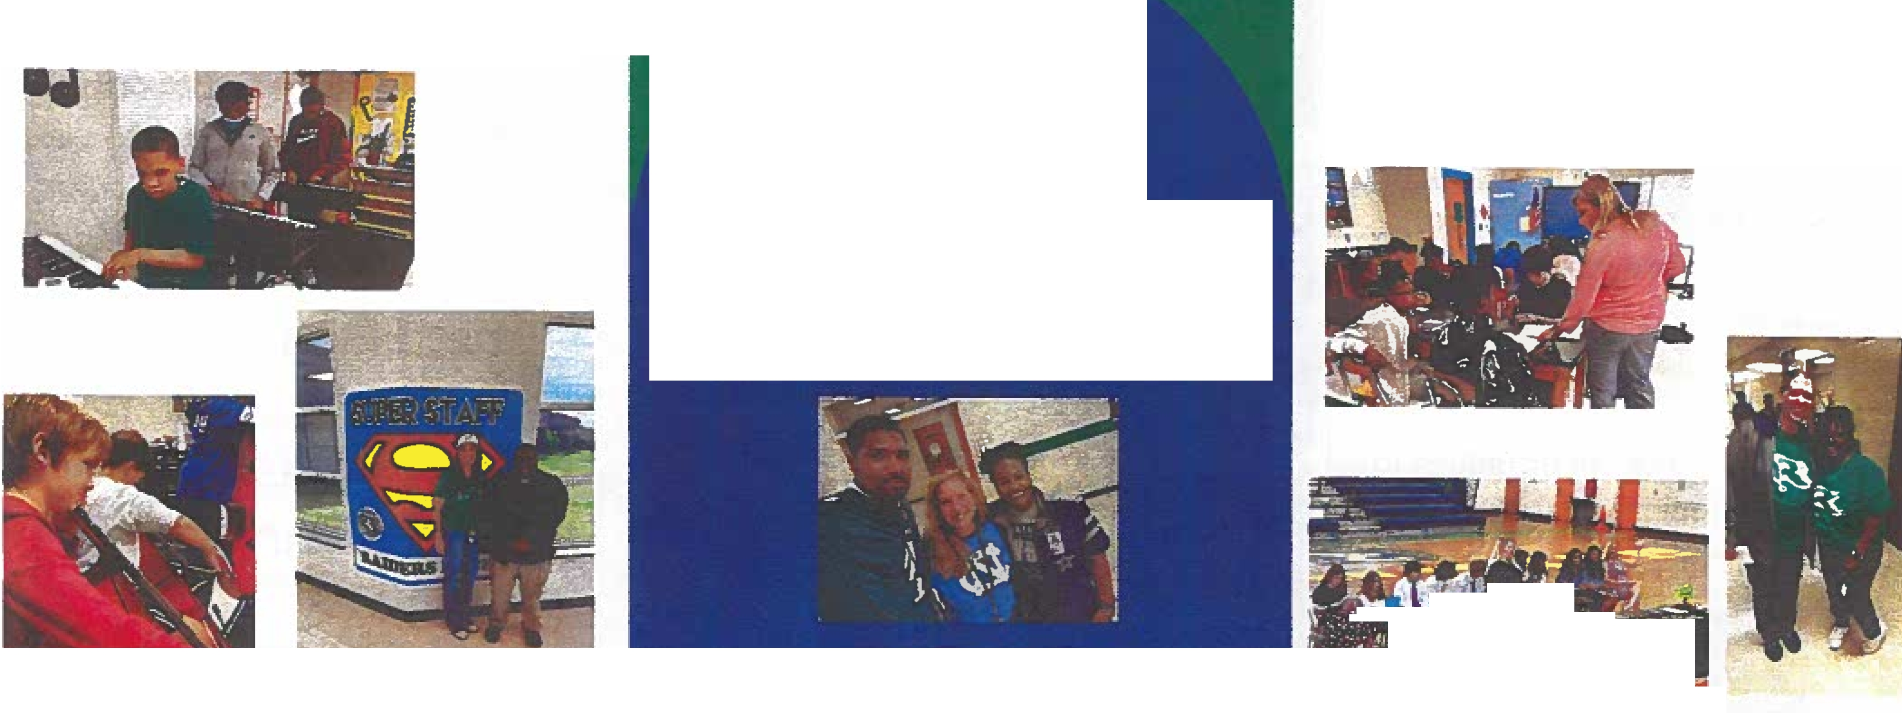

**Los ASALTANTES son...**



**Rendición de cuentas**

a

» ~ ~ ~

* «5:

*~ ~ ~* I..-~gel

~ sis

VOLUNTARIO

* Únase a PTO y voluntariado a medida que tenga tiempo.

COMUNICACIÓN

* Semanal ALL-Llamadas y correos electrónicos
* Únete a nuestra página de Facebook

"LO ESTAMOS